ざ

令和4年度ビューティフル藤沢整備事業
ドライフラワーづくり研修会

開催日時： 令和4年１０月１５日（土） 午後２時～４時
会 場： 藤沢市民センター 視聴覚室
参加対象： 自治会で、お茶会・研修会等を運営する代表者
参加費用： ２，５００円（材料代として）
持参する物： 千日紅・帝王貝細工
（陰干しをしたものを持参してください。）
剪定鋏、筆記具
作業しやすい服装で参加してください。
参考資料： お家でもできるドライフラワーの作り方

※領収書は、自治会長宛に発行します。

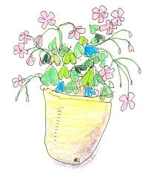

問合せ・申込み先： 藤沢町住民自治協議会 事務局
藤沢市民センター内 電話63-5515 FAX 63-5517

※上部は、参加者にお渡しください

参 加 申 込 書

ドライフラワーづくり研修に、下記のとおり申し込みます。
自治会名 | 自治会 | 会長名
参加者氏名 |  | 連絡先
住 所 |  | 性 別 | 男 ・ 女

